**vue日常知识分享**

1. [v-cloak]的使用

作用：防止因网络慢，页面加载出现 {{变量名}} 的情况

使用 v-cloak 指令,注意要在 css中 声明

<style type='text/css'>

[v-cloak]{

display: none;

}

</style>

<div v-cloak>{{message}}</div>

1. vue中:is的使用

作用：定义组件，有些元素只能包含某些子元素的标签，例如你想在ul标签内添加自定义的组件

反例：

<ul>

<my-component></my-component>

</ul>

正例：

<ul>

<li is=”my-component”></li>

</ul>

反例：

<table>

<my-row>...</my-row>

</table>

正例：

<table>

<tr is=”my-row”></tr>

</table>

1. v-slot的使用

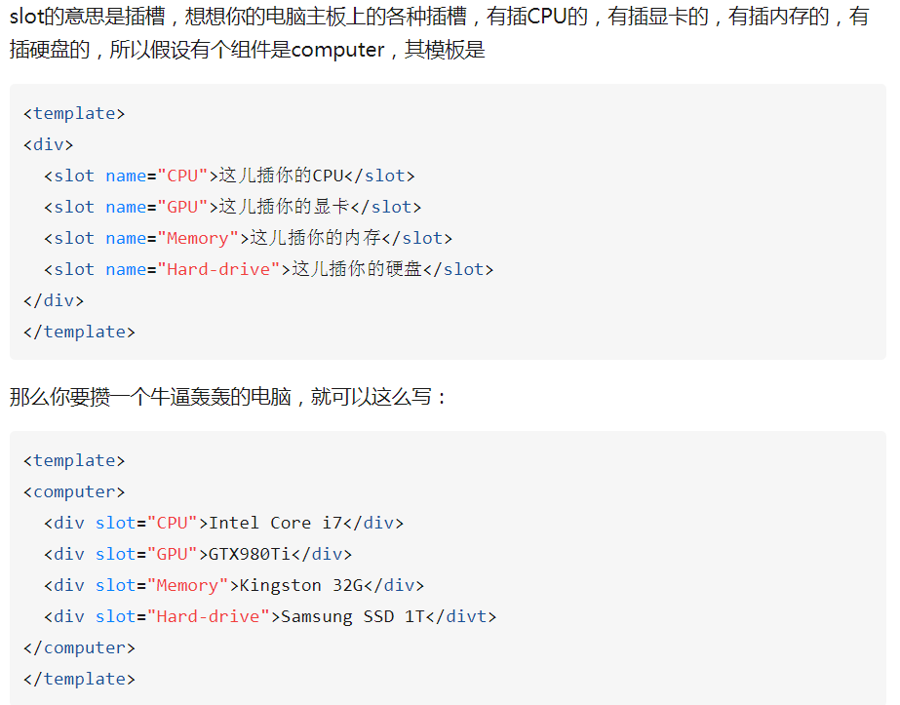

什么时候我们需要使用slot?  
 1.当我们想在自定义组件里，嵌套组件(可以是HTML标签，也可以是自定 义组件)  
 2.想实现组件内部为空时的提示信息  
 3.嵌套的组件，根据业务逻辑自定义摆放位置

例子：

(具名插槽)

<base-layout>

<template v-slot:header>

头部content

<template>

<template v-slot:footer>

底部content

<template>

</base-lay-out>

(接收prop的具名插槽)

<base-layout>

<template v-slot:item=”slotProps”>

<div class=”item”>

{{slotProps.item.text}}

</div>

<template>

</base-lay-out>

1. v-model的使用

v-model.lazy=”msg”

v-model.number=”msg”

v-model.trim=”msg”